附件：
年薪高达26万！年增幅10%+！华劲集团高薪招聘管培生！

高薪只因人才无价！
不止高薪，更为无限梦想！
圆梦，我们一路同行！

第一阶段截止报名时间为11月1日24点

【报销违约金】在被我司录用前已签约的应届毕业生，因选择入职我司而与签约企业解除“三方协议”所产生的违约金，在入职我司后，可凭借解约及付款凭证予以报销。
【备考研究生（博士）的福利政策】
1.考研（博）成功后，放弃读研（博）而选择入职我司的，给予研究生（博士）待遇。
2.因考研（博）成功而选择与我司解约的，免除违约金。

一、华劲集团简介
华劲集团股份有限公司，始创于1993年，2012年引入世界顶尖金融机构和国内著名基金投资机构作为战略投资伙伴和合作股东，改制成为中外合资企业，是自治区政府确定的拟上市公司，国内大型的竹木混合浆生活用纸产销一体化企业；总部设在广西南宁，在上海、江西、广西等地拥有6家子分公司，总资产43亿元，现有竹木原料种植基地60万亩，年产浆纸40万吨，年销售收入达20亿元。
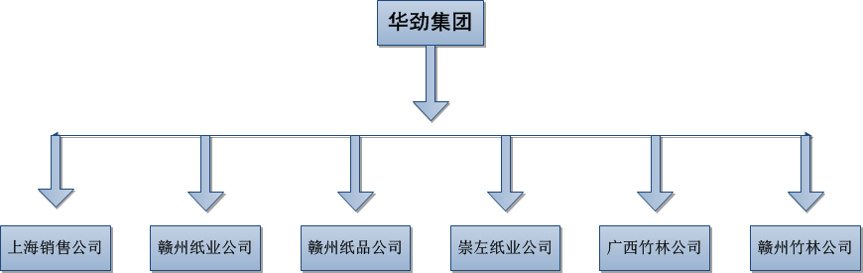

二、招聘信息
1、招聘对象：2022届应届毕业生
2、招聘职务：管理培训生
3、招聘薪酬
（1）首年年薪：21.19-25.76万/年
（2）涨薪幅度：年增幅10%+*
*注：涨薪幅度以能力等级B级（良好）的管培生入职后3年内年增幅为例。
4、首年年薪逐年提升
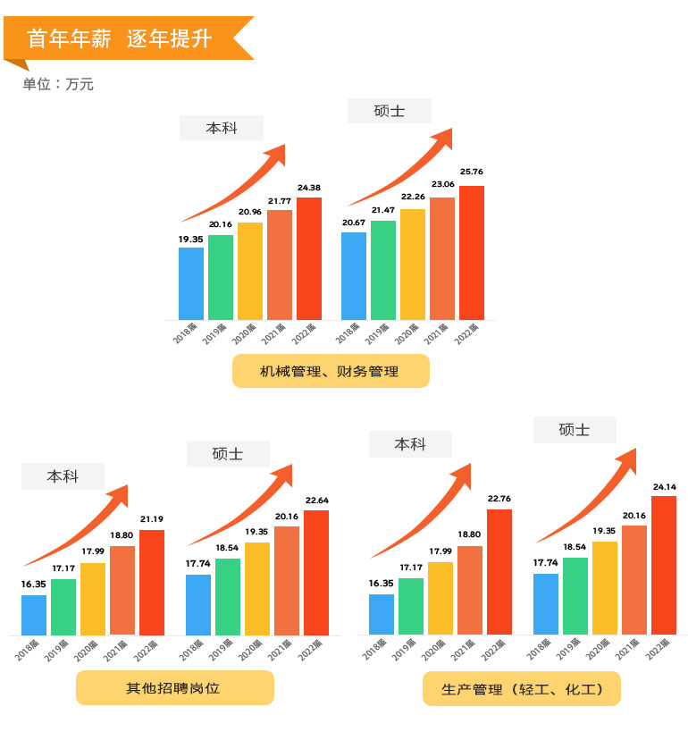

5、招聘岗位及对应薪酬
招聘公司：集团总部 工作地点：广西南宁
岗位 | 专业 | 首年年薪（万/年） |  | 工作内容
岗位 | 专业 | 本科 | 研究生 | 工作内容
营销管理 | 哲学、经济学、理学、工学、管理学学科内专业不限 | 21.19 | 22.64 | 1、销售价格、政策的制定、调整及跟踪  2、客户开发与维护  3、市场信息收集、整理及分析  4、销售系统的维护及功能优化  5、产品质量情况的跟踪及反馈
系统需求管理 | 理学、工学学科内专业不限 | 21.19 | 22.64 | 1、业务需求调研及分析  2、系统功能需求研讨及编写  3、系统运行跟踪及优化
招聘公司：赣州纸业、崇左纸业 工作地点：江西赣州 & 广西崇左
岗位 | 专业 | 首年年薪（万/年） |  | 工作内容
岗位 | 专业 | 本科 | 研究生 | 工作内容
机械管理 | 机械工程及自动化、机械设计制造及其自动化、机械工程、过程装备与控制工程、机械电子工程、车辆工程、热能与动力工程、能源与动力工程 | 24.38 | 25.76 | 1、设备维修保养计划、技改方案制定和实施  2、设备备品备件的需求及管理  3、新型设备的选型及相关方案制定  4、根据工艺及生产部门需要改良设备工艺流程  5、设备事故分析、处理并制定预案  6、设备团队的建设与管理
财务管理 | 财务管理、会计学 | 24.38 | 25.76 | 1、总账账务处理及税务筹划  2、生产成本分析、管理及控制  3、产品定价及销售政策  4、员工绩效及薪酬管理  5、财务流程及系统优化
生产管理（轻工） | 轻化工程、制浆造纸 | 22.76 | 24.14 | 1、生产、工艺、成本、质量的管理和管控  2、工艺流程的持续改进，以及疑难问题的攻关  3、新产品研发，先进材料、技术的引进与试验  4、生产团队的建设及管理
生产管理（化工） | 应用化学、化学工程与工艺、化学生物学、化学、无机化学、分析化学、有机及高分子化学、环境工程、环境科学与工程 | 22.76 | 24.14
供应链管理 | 哲学、经济学、理学、工学、管理学学科内专业不限 | 21.19 | 22.64 | 1、采购物资的价格构成及成本分析  2、供应商开发与管理  3、物资采购计划管理及实施，参与或主导商务谈判  4、采购物资市场价格信息的收集与趋势分析  5、采购业务流程与管理制度的梳理与优化  6、采购信息化系统维护与功能优化
说明：
1、集团总部招聘的管培生：与集团公司签订就业协议和劳动合同；入职第1年，集中在赣州纸业公司进行全业务链轮岗培养。
2、赣州纸业、崇左纸业招聘的管培生：与集团公司签订就业协议和劳动合同；入职第1年，集中在赣州纸业公司进行全业务链轮岗培养；入职满1年后，根据公司发展需要，安排在赣州纸业（江西赣州）或崇左纸业（广西崇左）工作，服从工作地点安排，薪酬待遇不因工作地点的调整而降低。

三、福利待遇
1、工作时制：每天7.5小时工作制、周末双休。
2、公司福利：五险一金、法定假期、带薪年假、节日礼品、免费体检；生产基地提供免费宿舍（2人/间，配置空调、电视机等家具电器）、非营利性食堂。
3、文体娱乐：生产基地内设员工活动室、阅览室、棋牌室、台球室、篮球场、羽毛球场、排球场、乒乓球场等娱乐学习场地，并定期举办篮球赛、气排球赛、节日活动等文体活动。
4、可享受政府补贴：
（1）南宁市学费返还：
对承诺在南宁市单位服务3年及以上的“双一流”建设高校或所学专业为“双一流”学科的应届毕业生，按本科最高8000元/学年、研究生最高1.2万元/学年的标准给予在校期间学费返还。
（2）赣州市章贡区生活补贴：
全日制高校毕业5年内与章贡区指定企业（含赣州纸业、赣州纸品公司）签订劳动合同，连续工作满12个月以上，并按规定缴纳了社会保险的，给予专科毕业生200元/月，本科300元/月，硕士600元/月的生活补贴，补贴期为24个月。
（3）崇左市个税补贴：
具有硕士研究生以上学历人员，工资、薪金及年终奖所得缴纳个人所得税，由受益财政按年度将留存在市、县部分的进行100%补贴。

四、管培生培养与发展
（一）培养目标：复合创新型领导者
（二）培养体系
1、成长通道：
（1）成长计划：一级经理→二级经理→三级经理→高级经理→副总经理→总经理，入职即为一级经理，1-2年以内可实现逐级晋升，表现优秀者，能提前晋升；
（2）多元发展：矩阵式的职业发展体系，可实现同体系或跨体系的发展选择；
2、高管指导：总经理级以上高管作为专属导师专职指导；
3、轮岗体系：专属轮岗方案，确保全业务链轮岗学习；
4、薪酬体系：专属薪酬体系，每年高幅涨薪；
5、系统支持：管培生的培养过程，均有成熟的信息管理系统提供支持保障。

五、宣讲会
1、时间：10月下旬
2、站点：广州、长沙、成都、重庆、南宁、南昌
注：具体宣讲会时间与地点，详见“华劲集团股份有限公司”微信公众号。

六、招聘流程
（一）网申
1、报名方式：
请登录华劲集团官网www.hwagain.com访问校园招聘页面在线报名。
2、简历要点：详见网申界面简历要点说明
3、报名时间：2021年10月18日起，第一阶段报名截止时间为11月1日24点。
（二）初审
初审评分办法：通过采集大量的学生应聘简历样版，设置多维度的初审评分项，不同的评分项设置不同的分值与权重，实现系统在线自动评分、筛选入围名单。
（三）笔试：线上笔试，主要考察应聘人员组织协调与逻辑思维能力
（四）面试：线下面试，若因疫情防控情况需调整面试形式，将会提前通知。
面试内容将结合简历及笔试内容进行问答，最终根据我司“人才成功要素”评估标准对同学们的面试表现进行打分。
（五）签约：线上签约
（六）入职

七、咨询方式
1、联系人：人力资源部 覃经理
2、联系电话：19378717787（微信同号）
3、地址：广西南宁市民族大道131号航洋国际城1号楼22层


●更多校园招聘信息，请关注“华劲集团股份有限公司”微信公众号获悉，微信公众号二维码如下：
●加入校招QQ群（QQ:614011240），解答你所有疑问与顾虑。


